 |  |  | Cycle 4 | 2019/2020
Les défis « pensée informatique » au cycle 4
Niveau (Thèmes) | Cycle 4
Introduction | Les défis « pensée informatique » sont de petites activités proposées aux élèves en fin de séquence, qui ont pour objectif d’aider les élèves à synthétiser et structurer leurs connaissances en construisant un processus de résolution d’un problème.  Le cœur de l’activité est sous forme « débranchée » avec l’écriture d’un organigramme et d’un algorithme. Le passage sous Scratch permet, dans un dernier temps, d’automatiser la lecture de l’organigramme et de valider (parfois avec une interaction expérimentale) l’algorithme écrit en amont.  Deux exemples sont retenus dans cette présentation :  - Exemple 1 : L’identification d’un matériau  - Exemple 2 : Classification des objets du système solaire.
Type d’activité | Les activités proposées dans ce document constituent des tâches finales.  Les activités sont découpées en 3 étapes :  1) Compléter ou réaliser un organigramme (sur papier ou avec un outil numérique)  2) Compléter ou écrire un algorithme  3) Mettre en œuvre cet algorithme avec le logiciel libre Scratch
Compétences | Domaine 1 : Les langages pour penser et communiquer  Sous domaine : comprendre, s'exprimer en utilisant les langages mathématiques, scientifiques et informatiques  - Produire des diagrammes organisant des données de natures diverses.  - Savoir que des langages informatiques sont utilisés pour réaliser des traitements automatiques de données  - Connaître les principes de base de l'algorithmique et de la conception des programmes informatiques et les mettre en œuvre pour créer des applications simples.
CRCN - Compétences Num. | Domaine 3 : Création de contenus  3.1. Développer des documents textuels  - Produire des documents à contenu majoritairement textuel pour communiquer des idées, rendre compte et valoriser ses travaux => Niveau de maîtrise : Niveau 4 (Indépendant)  3.4 : Programmer  - Écrire des programmes et des algorithmes pour répondre à un besoin (résoudre un problème logique…) => Niveau de maîtrise : Niveau 4 (Indépendant)
Notions et contenus du programme | Exemple 1 :  Décrire la constitution et les états de la matière  - Proposer et mettre en œuvre un protocole expérimental pour déterminer une masse volumique d’un liquide ou d’un solide. Exploiter des mesures de masse volumique pour différencier des espèces chimiques.  Réaliser des circuits électriques simples et exploiter les lois de l’électricité  - Élaborer et mettre en œuvre un protocole expérimental simple visant à réaliser un circuit électrique répondant à un cahier des charges simple  Exemple 2 :  Décrire la constitution de la matière dans l’Univers  - Décrire la structure de l’Univers et du système solaire.
Objectif(s) pédagogique(s) | - Différencier  - Favoriser l’implication et l’engagement des élèves sous la forme de « défi »  - Permettre aux élèves une remédiation immédiate en cas d’erreur  - Évaluer ses pairs
Objectifs disciplinaires et/ou transversaux | - Organiser sa pensée : synthétiser des informations et structurer les relations entre elles  - Résoudre un problème en le décomposant en une succession d’opérations simples  - Développer l’autonomie des élèves
Description succincte de l’activité | Exemple 1 : Les élèves disposent de plusieurs matériaux. Il s’agit de construire un organigramme / arbre logique permettant de différencier ces matériaux à l’aide de leurs propriétés physiques.  Exemple 2 : Les élèves doivent proposer une classification de quelques objets du système solaire à l’aide d’un organigramme
Découpage temporel de la séquence | Pour l’exemple 1 (identification d’un matériau) :  - Ecrire / compléter l’organigramme : 15 à 25 min  - Ecrire un algorithme : 15 à 25 min  - Ecrire le programme sous Scratch : 15 à 25 min  - Mettre en œuvre l’identification sous forme expérimentale : 25 à 40 min  Pour l’exemple 2 (identification d’un objet du système solaire) :  - Ecrire / compléter l’organigramme : 10 à 15 min  - Ecrire un algorithme : 10 à 15 min min  - Ecrire le programme sous Scratch : 10 à 15 min  - Mettre en œuvre l’identification par binômes : 5 min
Pré-requis | Utilisation de Scratch (lien avec technologie, mathématiques)  Écriture d’algorithmes simples (lien avec mathématiques)
Outils numériques utilisés/Matériel | - Eventuellement un logiciel type Libre office Impress pour la conception d’un organigramme  - Logiciel Scratch (ordinateurs ou tablettes)  - Pour l’exemple 1 : matériel d’électricité (générateur, fils, ampoule ou ampèremètre, pinces crocodiles) + 1 éprouvette graduée + objets constitués de différents matériaux (plastique, graphite, plomb, cuivre, fer, acier, aluminium …) + aimant
Gestion du groupe Durée estimée | Pour l’exemple 1 : 1h30 à 2h si totalité en présentiel. On peut aussi proposer quelques étapes en distanciel avec utilisation du cartable numérique.  - Travail par binômes, réalisé par les élèves en fin de « feuille de route », après validation des activités et exercices du chapitre par l’enseignant et avant l’évaluation blanche  - Choix du niveau : expert / découvreur. Éventuellement proposition d’un niveau intermédiaire « explorateur » où le programme Scratch est à écrire dans son intégralité  - Réalisation de l’organigramme en présentiel + validation par l’enseignant (la réalisation sous format numérique peut être faite à la maison et déposée dans le cartable numérique de l’élève)  - Ecriture de l’algorithme en présentiel ou en distanciel  - Conception du programme sous Scratch en présentiel ou en distanciel avec remédiation immédiate en cas d’erreur  - Mise en œuvre avec un autre élève de la classe en présentiel : évaluation entre pairs  Pour l’exemple 2 : 1h si l’intégralité de l’activité se déroule en présentiel (même succession d’étapes que ci-dessus)

Énoncés à destination des élèves

 | Défi « Pensée  Informatique » | Le matériau mystère !  Niveau Expert

Objectif :
Ecrire un programme interactif sous Scratch qui permette d’identifier un matériau inconnu à partir de ses propriétés physiques (densité, conductivité électrique, …)

Matériel à votre disposition :
Objet en plastique gris, masse en plomb, masse en aluminium, masse en fer, tige en graphite, lame de cuivre, éprouvette, aimant, matériel d’électricité

Etape 1

Compléter le tableau de données suivant à partir de vos connaissances (bilans de cours) et de recherches en ligne.
 | Magnétique  (oui / non) | Couleur | Masse volumique (g/cm³) | Conducteur électrique (oui / non) | Friable  (oui /non)
Fer
Zinc
Cuivre
Graphite
Aluminium
Plomb
Plastique

Etape 2

- Construire un organigramme qui permette, à partir de quelques questions simples et réponses courtes (oui, non, un ou deux mots maximum) de donner le nom du matériau mystère.
- Faire valider l’organigramme par votre professeur.

Mise en forme de l’organigramme (exemple ci-contre)  - L’organigramme se lit de haut en bas.  - Toutes les formes de l’organigramme sont connectées avec des flèches pour montrer la connexion logique entre elles.  - Le début et la fin de l’organigramme sont écrites dans une forme « ovale »  - Les questions sont écrites dans une forme « losange »  - Les réponses données par l’utilisateur sont notées en majuscules au-dessus ou à côté des flèches | 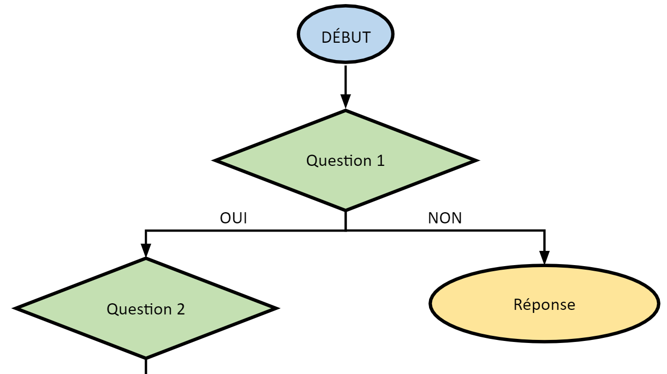

Etape 3

- A partir de cet organigramme, écrire un algorithme qui décrit les étapes successives pour identifier le
matériau mystère.
Attention ! Il faut penser à tenir compte des incertitudes de mesure dans les réponses !

Etape 4

- Ecrire (et tester !) le programme Scratch correspondant à votre algorithme.
Penser à préciser le format des réponses dans les « questions » Scratch (ex : le matériau est-il rouge (O/N))

- Enregistrer le programme dans votre cartable numérique sous le nom « votre nom – identification matériaux ».

Etape 5

- Demander à son binôme de choisir un matériau parmi ceux qui sont mis à disposition (sans se dire lequel !)
- Identifier ce matériau grâce au programme conçu !

 | Défi « Pensée  Informatique » | Le matériau mystère !  Niveau Découvreur

Objectif :
Ecrire un programme interactif sous Scratch qui permette d’identifier un matériau inconnu à partir de ses propriétés physiques (densité, conductivité électrique, …)

Matériel à votre disposition :
Objet en plastique gris, masse en plomb, masse en aluminium, masse en fer, tige en graphite, lame de cuivre, éprouvette, aimant, matériel d’électricité

Etape 1

Compléter le tableau de données suivant à partir de vos connaissances (bilans de cours) et de recherches en ligne.
 | Magnétique  (oui / non) | Couleur | Masse volumique (g/cm³) | Conducteur électrique (oui / non)
Fer
Zinc
Cuivre
Graphite
Aluminium
Plomb
Plastique

Etape 2

- Compléter l’organigramme suivant qui permet, à partir de quelques questions simples et réponses courtes (oui, non, un ou deux mots maximum) de donner le nom du matériau mystère.
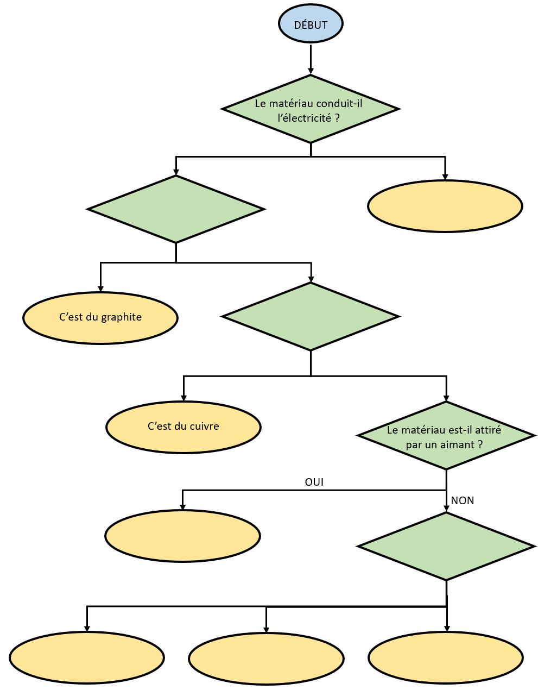

- Faire valider l’organigramme par votre professeur

Etape 3

- A partir de cet organigramme, compléter l’algorithme suivant qui décrit les étapes successives pour identifier le matériau mystère.

Tester la conductivité du matériau
SI le matériau ne conduit pas l’électricité ALORS c’est du ______________________________
SINON _____________________________________________________________
SI ____________________________________________ ALORS c’est du graphite
SINON Donner la couleur du matériau
SI l’échantillon est _________________________ ALORS c’est du cuivre
SINON Tester le magnétisme
SI le matériau _____________________________________ ALORS c’est du fer
SINON SI la valeur mesurée de __________________________ est ________________
ALORS c’est de l’aluminium
SINON SI la valeur mesurée de __________________________ est ________________
ALORS c’est du plomb
SINON SI la valeur mesurée de __________________________ est ________________
ALORS c’est du zinc

Etape 4

- Ouvrir Scratch et charger le fichier « identification matériaux a compléter.sb3 » qui se trouve dans le cartable numérique de la classe
- Placer les blocs situés à droite de la fenêtre du programme à la place adéquate pour que le programme fonctionne.

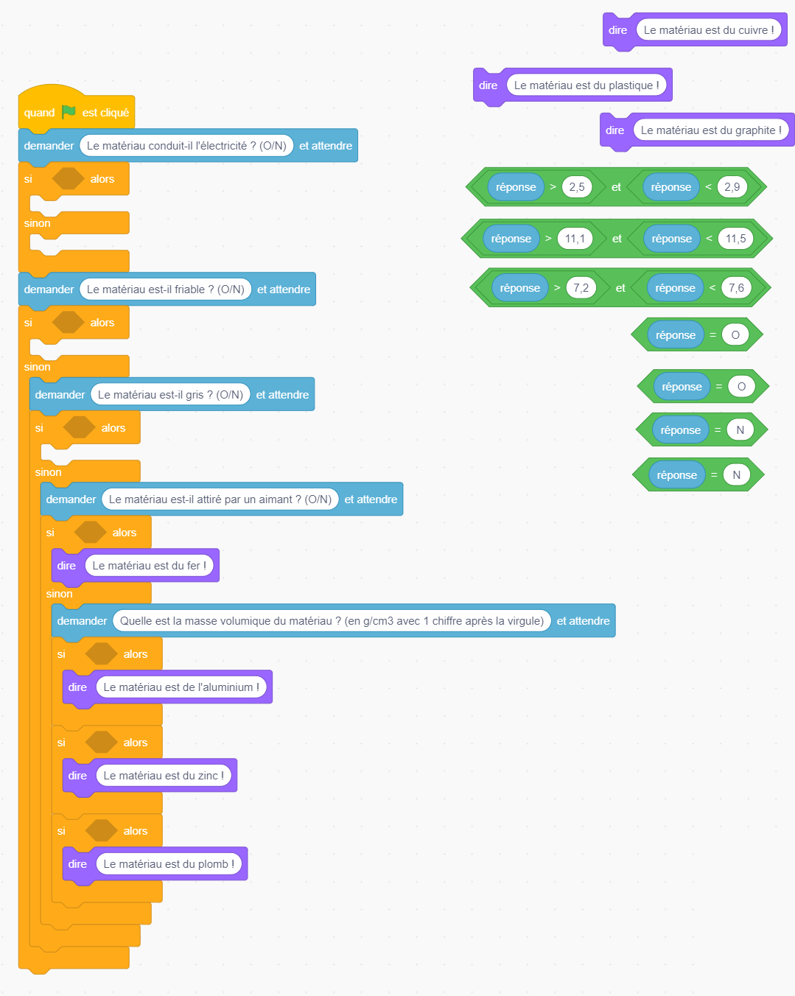

Etape 5

- Demander à son binôme de choisir un matériau parmi ceux qui sont mis à disposition (sans se dire lequel !)
- Identifier ce matériau grâce au programme conçu !

 | Défi « Pensée  Informatique » | La tête dans les étoiles  Niveau Expert

Objectif :
Construire un organigramme qui permette de classer quelques objets du système solaire puis le transposer sous forme d’algorithme et de programme interactif Scratch

Etape 1

- Donner la définition et/ou les caractéristiques des objets du système solaire suivants :

Soleil
Planète
Planète naine
Satellite naturel
Astéroïde
Comète
Météorite

- Faire valider les définitions par votre professeur

Etape 2

- Construire un organigramme qui permette de classer ces 7 objets à partir de quelques questions simples fermées (réponse OUI ou NON).
- Faire valider l’organigramme par votre professeur

Mise en forme de l’organigramme (exemple ci-contre)

- L’organigramme se lit de haut en bas.
- Toutes les formes de l’organigramme sont connectées avec des flèches pour montrer la connexion logique entre elles.
- Le début et la fin de l’organigramme sont écrites dans une forme « ovale »
- Les questions sont écrites dans une forme « losange »
- Les réponses données par l’utilisateur sont notées en majuscules au-dessus ou à côté des flèches

Etape 3

- A partir de cet organigramme, écrire un algorithme qui décrit les étapes successives pour identifier un objet du système solaire.

Etape 4

- Ecrire (et tester !) le programme Scratch correspondant à votre algorithme.
Penser à préciser le format des réponses dans les « questions » Scratch (ex : O/N oui OUI/NON)

- Enregistrer le programme dans votre cartable numérique sous le nom « votre nom – système solaire ».

Etape 5

- Demander à son binôme de choisir un objet du système solaire (sans se dire lequel !)
- Identifier cet objet en quelques questions grâce au programme conçu !

Le niveau débutant (découvreur) et le niveau intermédiaire (explorateur) de ce défi ne sont pas détaillés ici. Les aides apportées sont de même nature que pour le défi « Le matériau mystère »

Corrigé pour les enseignant.e.s

 | Défi « Pensée  Informatique » | Le matériau mystère !

Etape 1 :

 | Magnétique  (oui / non) | Couleur | Masse volumique (g/cm³) | Conducteur électrique (oui / non) | Friable  (oui / non)
Fer | Oui | Gris | 7,9 | Oui | Non
Zinc | Non | Gris | 7,1 | Oui | Non
Cuivre | Non | Orange | 8,9 | Oui | Non
Acier | Non | Gris | 1,4 | Oui | Non
Graphite | Non | Gris noir | 2,2 | Oui | Oui
Aluminium | Non | Gris | 2,7 | Oui | Non
Plastique | Non |  |  | Non | Non

Etape 2 : Exemple d’organigramme
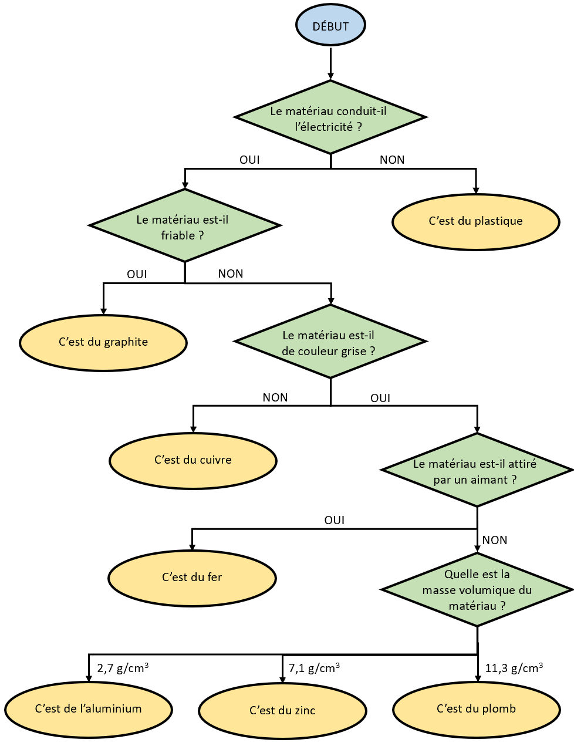

Etape 3 : Exemple d’algorithme

Les instructions associées à une manipulation de la part de l’utilisateur sont notées en gras
Tester la conductivité du matériau
SI le matériau ne conduit pas l’électricité ALORS c’est du plastique
SINON Essayer de dessiner avec le matériau sur une feuille
SI une trace noire apparaît ALORS c’est du graphite
SINON Donner la couleur du matériau
SI l’échantillon est rouge ALORS c’est du cuivre
SINON Tester le magnétisme
SI le matériau est attiré par un aimant ALORS c’est du fer
SINON mesurer la masse volumique
SI masse volumique entre 2,5 et 2,9 g/cm³ ALORS c’est de l’aluminium
SI masse volumique entre 11,1 et 11,5 g/cm³ ALORS c’est du plomb
SI masse volumique entre 7,2 et 7,6 g/cm³ ALORS c’est du zinc

Etape 4 : Exemple de programme Scratch

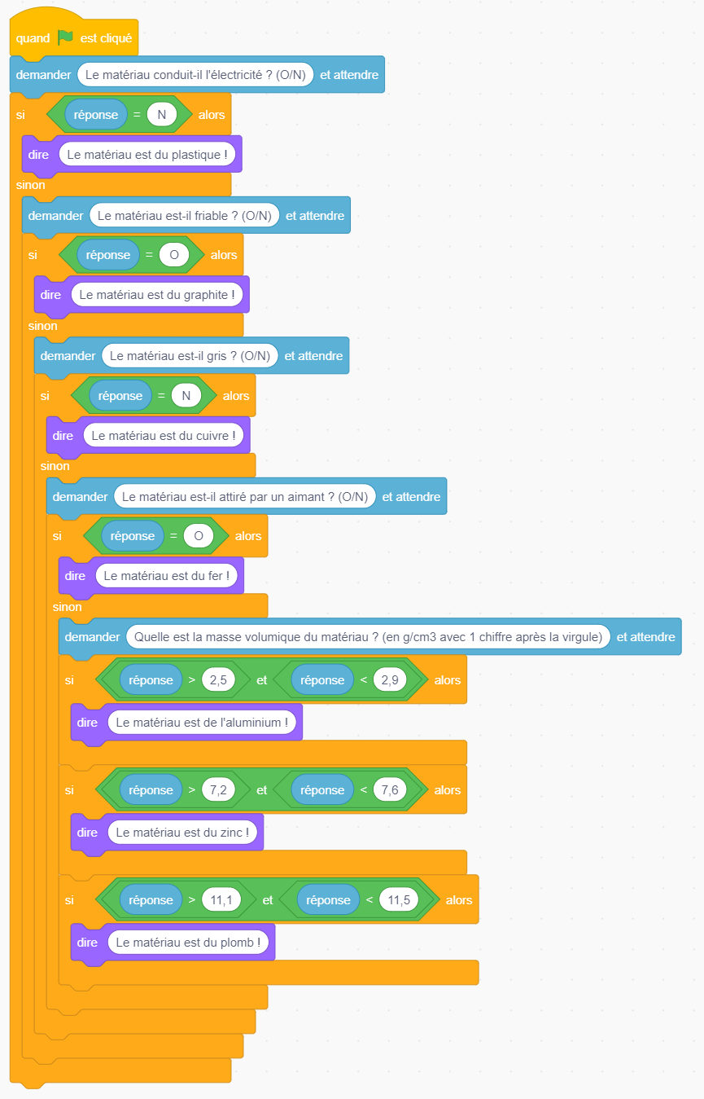 | Remarques :  - Il est possible de proposer aux élèves de rajouter une commande tenant compte du fait que la mesure de masse volumique pourrait ne correspondre à aucun intervalle « prévu » par le concepteur du programme

 | Défi « Pensée  Informatique » | La tête dans les étoiles

Etape 1

Soleil | Etoile qui produit sa propre énergie lumineuse
Planète | Corps céleste en orbite autour du Soleil qui a fait « place nette » dans son voisinage orbital
Planète naine | Corps céleste en orbite autour du Soleil qui n’a pas fait « place nette » dans son voisinage orbital (ex : Pluton, Cérès)
Satellite naturel | Corps céleste en orbite autour d’une planète
Astéroïde | Corps céleste formé de roches et de métaux, situé le plus souvent sur une orbite entre Mars et Jupiter (ceinture principale) ou au-delà de l’orbite de Neptune (ceinture de Kuiper) de petite taille (diamètre allant de quelques cm à environ 500 km) et de forme irrégulière.  Remarque : il existe également des astéroïdes « voyageurs » en dehors de ces 2 réservoirs principaux
Comète | Corps sphérique constitué de glace et de roches, en orbite (elliptique) autour du Soleil et qui présente une « activité cométaire » (comme une petite atmosphère autour du noyau). Le noyau ne mesure en général que quelques km

Etape 2

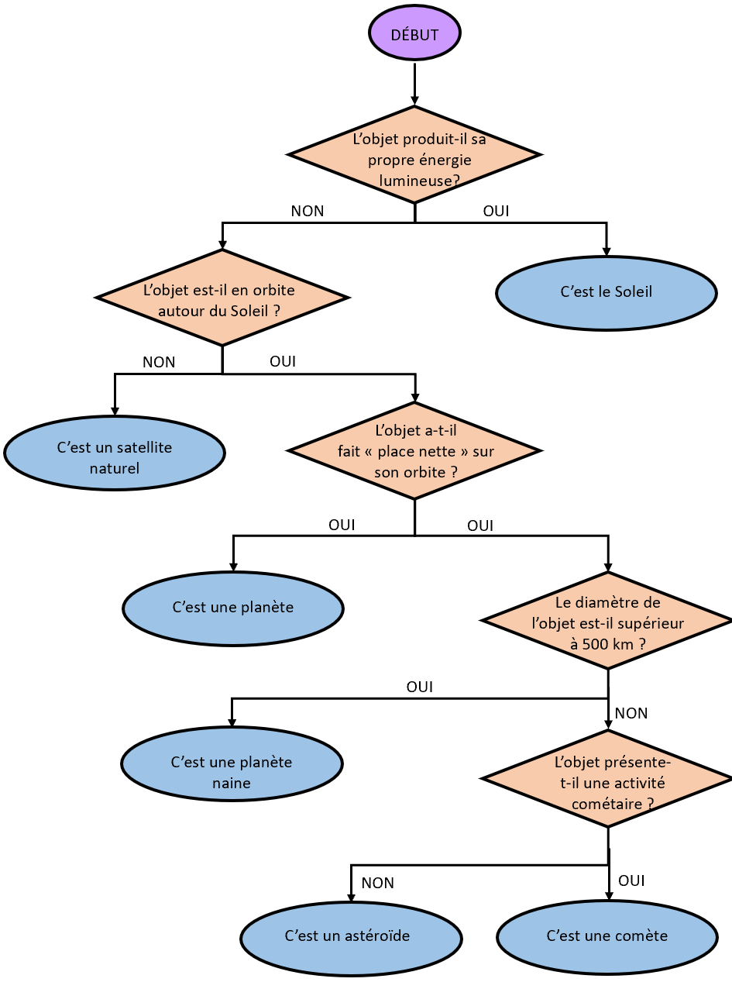

Etape 3

L’objet produit-il sa propre énergie lumineuse ?
SI oui ALORS c’est une étoile
SINON : L’objet est-il en orbite autour du Soleil ?
SI non ALORS c’est un satellite naturel
SI oui : L’objet a-t-il fait « place nette » autour de lui sur son orbite ?
SI oui ALORS c’est une planète
SINON Le diamètre de l’objet est-il supérieur à 500 km ?
SI oui ALORS c’est une planète naine
SI non : L’objet présente-t-il une activité cométaire ?
SI oui ALORS c’est une comète
SI non ALORS c’est un astéroïde

Etape 4

